MARIA

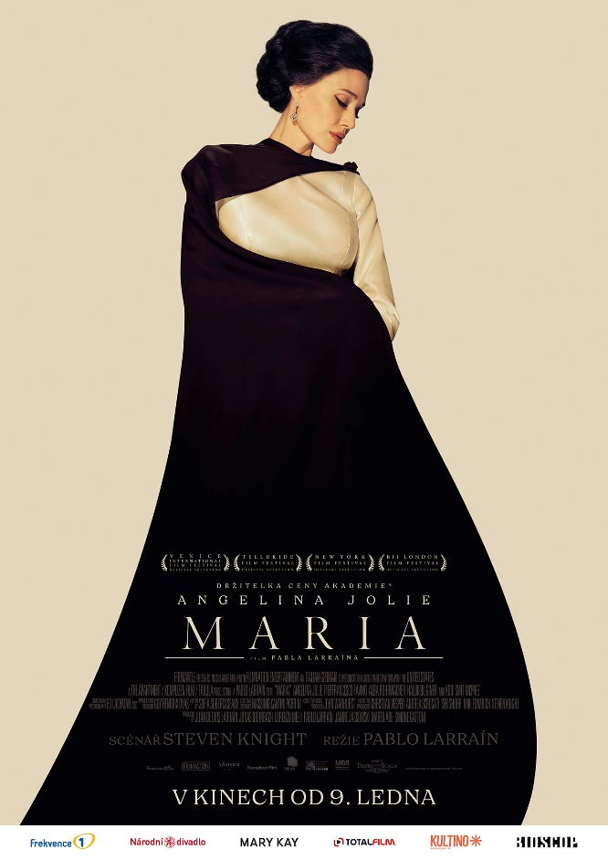
Ve filmu Maria ztělesňuje Angelina Jolie jednu
z nejikoničtějších a nejuznávanějších osobností 20. století – legendární sopranistku Marii Callas.

Maria Callas byla jedinečnou operní divou s hlasem, který dokázal vyjádřit hluboké emoce i absolutní technickou dokonalost. Její hlasový rozsah a intenzita prožitku ji proměnily v legendu, která dodnes fascinuje posluchače po celém světě. Callas vynikala schopností naplno ztělesnit každou roli, což z jejích vystoupení učinilo nezapomenutelné umělecké zážitky.

Příběh sleduje americko-řeckou operní pěvkyni, která se po oslnivém, ale bouřlivém životě ve světlech reflektorů na operní scéně uchyluje do ústraní v Paříži. Mezi vzpomínkami na svou slávu, zklamání a komplikované vztahy (mj. s řeckým rejdařem a miliardářem Aristotelem Onassisem, který byl pro Marii osudovým mužem) se Callas vyrovnává s otázkami vlastní identity a smyslem života, který zasvětila hudbě.

Angelina Jolie, proslulá nejen svou hereckou univerzálností, ale i hlubokým osobním nasazením pro komplexní role, vnáší do postavy Marie Callas autentickou emocionální hloubku a intenzitu. Přináší tak nový pohled na ženu, která dokázala být nezastavitelnou silou na scéně, ale v soukromí byla křehká a zranitelná. Jolie svým výkonem podtrhuje vnitřní rozpor Callas – silné, ale osamělé divy, která se ve svých posledních dnech snaží smířit se svým výjimečným, leč složitým životem.

Režisér Pablo Larraín odkrývá životní příběh legendární operní hvězdy Marie Callas. Jeho film Maria je intimním pohledem do duše ženy, jejíž hlas i osobnost zůstávají nadčasové a inspirativní.

Premiéra: 9. 1. 2025
Originální název: Maria
Produkce: Itálie / Německo / Chile / USA, 2024
Formát: 1:1,85, Dolby Digital, 2D Digital
Jazyková úprava: originální znění s českými titulky
Žánr: drama, životopisný
Stopáž: 124 minut
Přístupnost: nepřístupný do 15 let
Režie: Pablo Larraín
Scénář: Steven Knight
Kamera: Edward Lachman
Zvuk: Lars Ginzel
Střih: Sofía Subercaseaux
Hrají: Angelina Jolie, Valeria Golino, Kodi Smit-McPhee, Haluk Bilginer, Pierfrancesco Favino,
Alba Rohrwacher, Alessandro Bressanello, Stephen Ashfielda a další
Internet: https://www.bioscop.cz/filmy/maria
Teaser: https://www.youtube.com/watch?v=jT9XFifqSLM
Trailer: https://www.youtube.com/watch?v=tRS6L8Vdvag
Materiály ke stažení: https://mega.nz/folder/RqhnBDSZ#kx2_zSY7NB5Tlj9r8lI5PA

